Home
- List 4 fitur di Prodi yg mau di nampakin dan logo/gambarnya
  - Contoh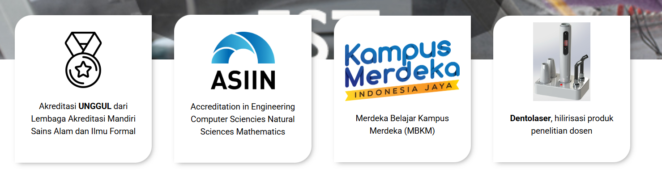
  - 1. PPG Bagi Calon Guru (Prajabatan)
  - 2. PPG Bagi Guru Tertentu (Daljab)
  - 3. Informasi
  - 4. Berita
- Nama Prodi (Pendidikan Profesi Guru)
  - Foto pengenalan (Bisa foto bangunan/ foto staff/ dll)
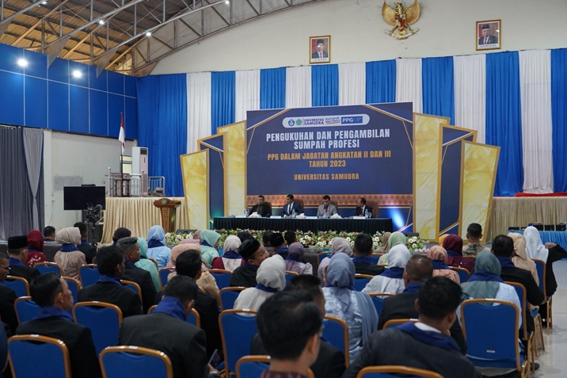

    - (Upload Foto Disini) dan kirim Foto original ke Yuki
  - Teks Pengenalan Prodi
    - (Program Studi Pendidikan Profesi Guru Universitas Samudra berkomitmen untuk menjadi pusat pengembangan pembelajaran inovatif yang mandiri dalam menghasilkan lulusan yang profesional dan mampu memenuhi tuntutan kebutuhan dan perkembangan teknologi pendidikan di masa yang akan datang. Untuk mencapainya, Prodi PPG Universitas Samudra menyediakan sarana dan prasarana mutakhir yang mendukung penerapan pembelajaran berbasis Hybrid dan Virtual Reality. Sebagai pusat rujukan pengembangan profesi, Prodi PPG Universitas Samudra juga bekerja sama dengan pihak-pihak terkait: pemerintah, LSM, dan lembaga nirlaba dalam mengembangkan dan meningkatkan mutu pembelajaran.)
- Koordinator/Pemimpin Prodi
  - (Dr. Anwar, S. Pd.I., M. Pd)
  - Koordinator/Pemimpin Prodi (Pendidikan Profesi Guru)
  - Kata Pengantar Koordinator/Pemimpin
Dengan memanjatkan puji syukur ke hadirat Tuhan Yang Maha Esa, kami sampaikan selamat datang dan penghargaan setinggi-tingginya kepada seluruh peserta Program Pendidikan Profesi Guru (PPG) Calon Guru maupun PPG Guru Tertentu di Universitas Samudra. Momentum kebersamaan ini menjadi wujud komitmen kita bersama dalam menyiapkan tenaga pendidik yang profesional, berdaya saing, dan memiliki kompetensi mendalam di bidangnya.
Sebagai Ketua Program Studi Pendidikan Profesi Guru, saya menegaskan bahwa PPG Universitas Samudra hadir untuk memberikan pengalaman pembelajaran yang holistik—mengintegrasikan penguasaan teori pedagogi, metodologi pengajaran, serta praktik lapangan yang reflektif. Kurikulum dan modul yang kami kembangkan dirancang untuk membekali Saudara dengan kemampuan merancang, melaksanakan, dan mengevaluasi proses pembelajaran secara efektif. Kami juga menekankan pengembangan karakter, etika profesi, dan keterampilan abad ke-21 agar lulusan PPG mampu beradaptasi dengan dinamika dunia pendidikan yang terus berubah.
Saya berharap Saudara aktif berpartisipasi dalam setiap rangkaian kegiatan, mulai dari perkuliahan tatap muka, diskusi kelompok, hingga praktik mengajar di sekolah mitra. Manfaatkan forum ini untuk bertukar pengalaman, memperkaya wawasan, dan membangun jejaring profesional. Dengan semangat belajar yang tinggi dan kerja sama yang sinergis, saya yakin kita akan mewujudkan visi menjadi guru-guru kompeten, inovatif, dan berintegritas.
Akhir kata, selamat menempuh program PPG di Universitas Samudra. Semoga perjalanan akademik dan profesional ini memberikan kontribusi nyata bagi peningkatan mutu pendidikan nasional. Terima kasih atas kepercayaan Saudara, selamat bekerja, dan sukses selalu.
Ketua Program Studi PPG
Universitas Samudra

Dr. Anwar, S. Pd.I., M. Pd
  - Foto Koordinator/Pemimpin Prodi
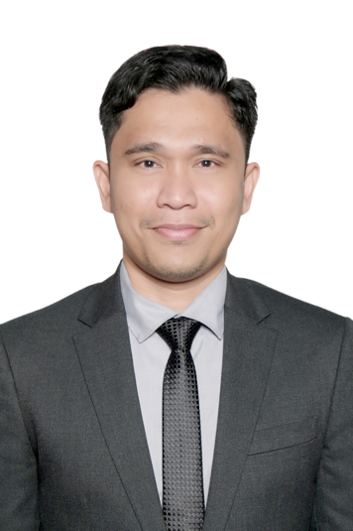

    - (Upload Foto Disini) dan kirim Foto original ke Yuki
- Akredasi
  - Upload Serifikat Akredasi Prodi di sini
  - Deskripsi singkat
- Video
  - (Tulis Link Video pengenalan Prodi)

Profil
Akredasi
- Akredasi
  - (Upload Foto Disini) dan kirim Foto original ke Yuki

Hubungi Kami
- Nomor HP : 082370991445/ 085361666800
- Email : ppg@unsam.ac.id
- Fax :
Sejarah
- Tulis Sejarah Prodi
Struktur Organisasi
- (Upload Foto Disini) dan kirim Foto original ke Yuki
Visi dan Misi
- Foto
  - Upload Foto yg relevan disini
- Visi : Menjadi penyelenggara PPG yang unggul dan mandiri dalam menghasilkan guru profesional pada tahun 2030

- Misi

  - Menyelenggarakan pendidikan profesi guru dengan proses pembelajaran yang inovatif, kreatif, dan berkebhinekaan.
  - Melaksanakan penelitian dan pengabdian kepada masyarakat yang bertujuan untuk meningkatkan kompetensi profesional guru secara berkelanjutan
  - Menjalin kemitraan dengan berbagai stakeholder untuk mengembangkan peningkatan kapasitas pendidikan profesi guru.

- Tujuan
- Menghasilkan guru yang kreatif, inovatif yang berkebhinekaan serta menguasai teknologi informasi.
- Menghasilkan guru profesional yang memiliki kompetensi dalam merencanakan pembelajaran, menilai, membimbing peserta didik, serta menjadi pembelajar sepanjang hayat.
- Meningkatkan kemitraan Prodi PPG dengan pemangku kepentingan secara terus menerus dan berkelanjutan

Profil
Pimpinan Prodi
Contoh:
Koordinator Program Studi PPG

- NAMA LENGKAP : Dr. Anwar, S. Pd.I., M. Pd
- TAHUN LAHIR : 11 April 1989
- Bidang Keahlian : Pembelajaran Matematika
RIWAYAT PENDIDIKAN
TAHUN | PENDIDIKAN
2011 | S1 Pendidikan Matematika
2013 | S2 Pendidikan Matematika
2023 | S3 Pendidikan Matematika

Dosen Pengajar
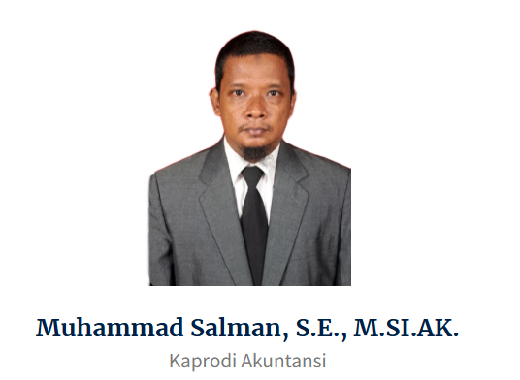
- Guru Besar
  - Upload Foto, nama, dan Jabatan
- Dosen Tetap
  - Upload Foto, nama, dan Jabatan
- Dosen Tidak Tetap
  - Upload Foto, nama, dan Jabatan
Tenaga Pendidikan
- Staff
  - Upload Foto, nama, dan Jabatan

Kelompok Bidang Keahlian
- Buat PDF atau gambar. (Contoh PDF: https://fisika.fst.unair.ac.id/wp-content/uploads/2024/04/Kelompok-Bidang-Keahlian.pdf)

Akademik
Kalender Akademik
- (Upload Foto Disini) dan kirim Foto original ke Yuki

Kompetensi Lulusan
- (Upload Foto Disini) dan kirim Foto original ke Yuki
Profil Alumni
- Tulis Profil Alumni Prodi. Jika ada foto, bisa juga di upload

Publikasi
- Buat Tabel Publikasi Prodi
No | Judul | Penulis | Penerbit | Tahun

Himpunan Mahasiswa
- Tulis Himpunan Mahasiswa Prodi. Jika ada foto, bisa juga di upload
Revisi
Jika ada yang mau diubah tapi tidak di list. Tulis saja dibawah ini besertai halaman yang mana yang mau diubah. (Contoh: Di https://fh.unsam.ac.id/publikasi-dosen/ tolong diubah judulnya menjadi XYZ)
- Revisi 1
- Revisi 2
- Revisi …

